1. Metoda stycznej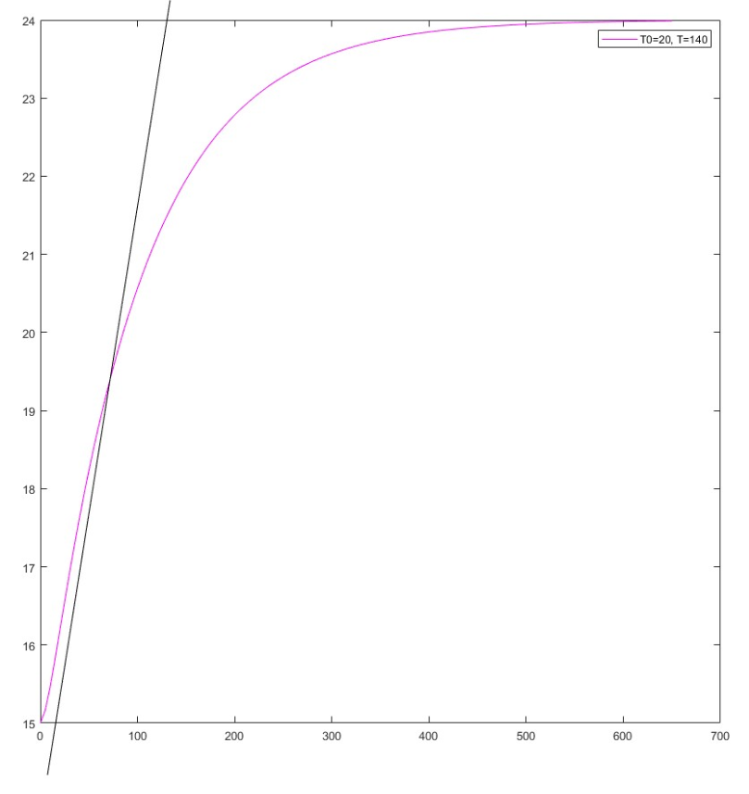

Wartości wyliczone:  
T0 = 20

T = 140

$$k=\frac{Δx}{dPg}=\frac{y2-y1}{dPg}=\frac{24-15}{3000}=0.003$$

Do wyznaczenia nastaw regulatora służyły parametry wyznaczone z metody stycznej:

$$K_{p1}=\frac{0.9⋅T}{k⋅T_{0}}=2100$$

$$T_{i}=3.33⋅T_{0}= 66.60$$

1. Schemat Simulink

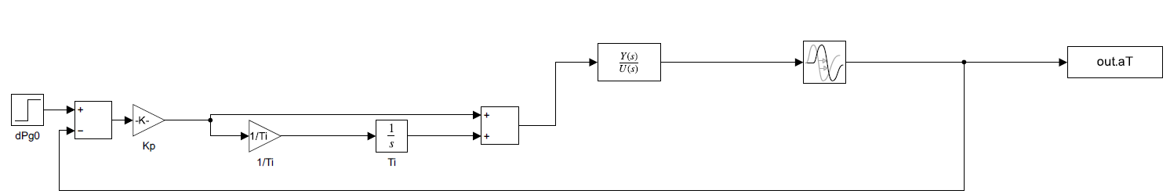

Rysunek 1 Schemat modelu regulatora z transmitancją

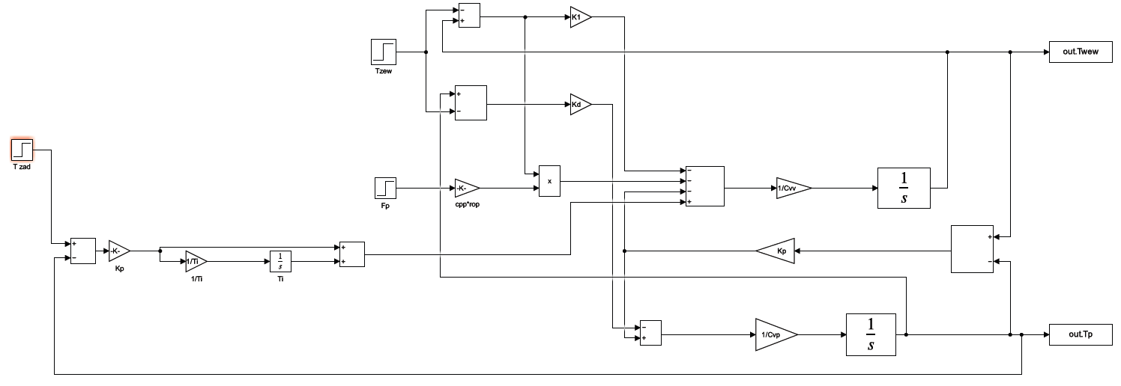

Rysunek 2 Schemat modelu domku z regulatorem

1. Badania

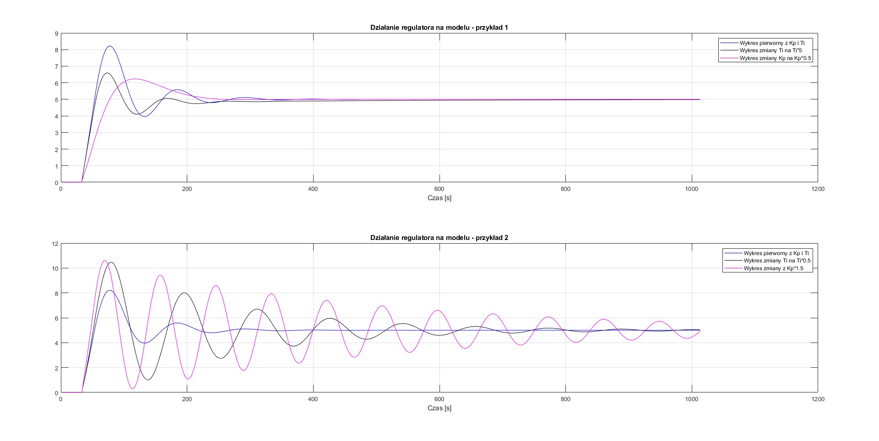

Rysunek 3 Wykresy zależności Ti i Kp w regulatorze w dwóch przykładach

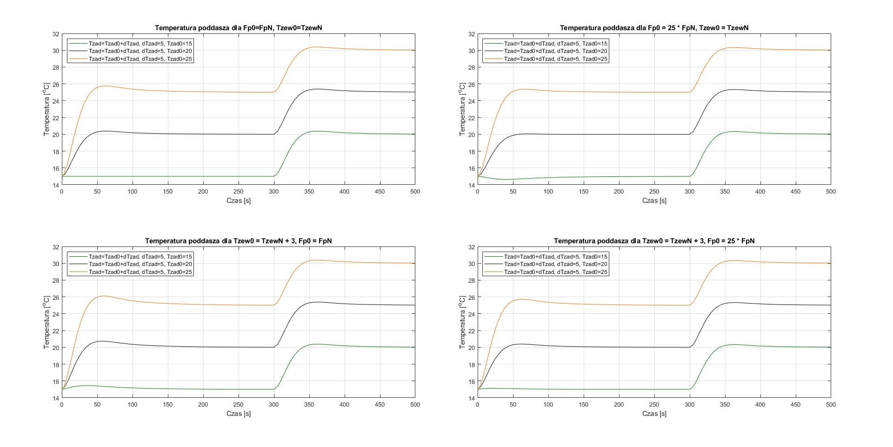

Rysunek 4 Wykresy działania regulatora dla różnych wartości zadanych i zakłóceń

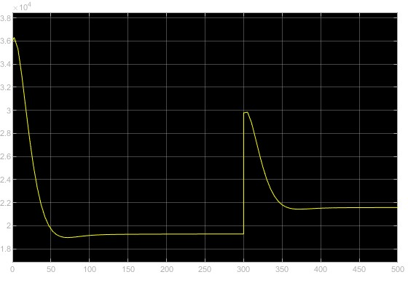

Rysunek 5 Wykres pracy grzałki wykonanej przez regulator – przykładowy z obiektu domku

1. Wnioski

Po przeprowadzeniu badań na regulatorze można wyciągnąć informacje na temat funkcji parametrów Kp i Ti.   
**Parametr Kp** określa moc, z jaką regulator reaguje na różnicę między wartością rzeczywistą a wartością zadanej. Im większa wartość Kp, tym większa będzie korekcja regulatora w odpowiedzi na błąd. Jednakże, przy zbyt dużej wartości Kp, mogą wystąpić gęste oscylacje, co może prowadzić do niestabilności systemu regulacji.

**Parametr Ti** reprezentuje czas, w którym działanie regulatora zaczyna uwzględniać poprzez akumulację wartości błędu. Im większa wartość Ti, tym dłużej regulator będzie zbierał informacje o błędzie i wpływał na korekcję. Ten parametr jest odpowiedzialny za zapobieganie przeregulowaniu, czyli nadmiernemu oscylowaniu wartości regulowanej wokół wartości zadanej.

Wprowadzenie zakłóceń, takich jak zwiększona cyrkulacja powietrza lub zmiana temperatury zewnętrznej, miało wpływ jedynie na samym początku, jednak z czasem ten wpływ stawał się coraz mniej istotny. Sugeruje to, że układ ten skutecznie radził sobie z zakłóceniami i utrzymywaniem zadanej temperatury na poddaszu.